Сәүбанова Энҗе командасы Нуруллина Тәнзилә апага ярдәм итәләр.

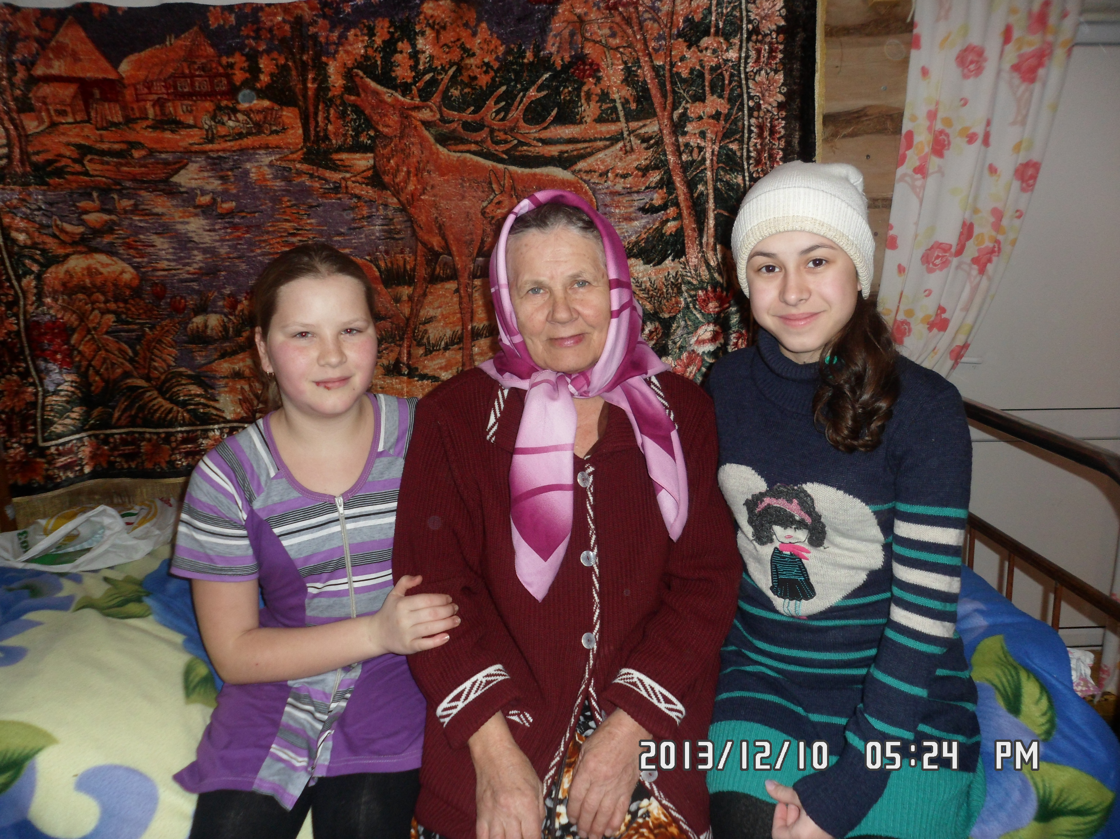

Нуруллина Тәнзилә
Исхак кызы 1946 елның 20 нче октябрендә туган. Әтисе Исхак, әнисе Хәдичә. Сигезьеллык мәктәпне авылыбызда тәмамлый.

